第8屆台法工業財產權會議
會議參考資料一覽表

- 會議議程
- 討論議題
- 2007年10月法方訪台紀錄
- INPI統計數據
- INPI未來工作目標

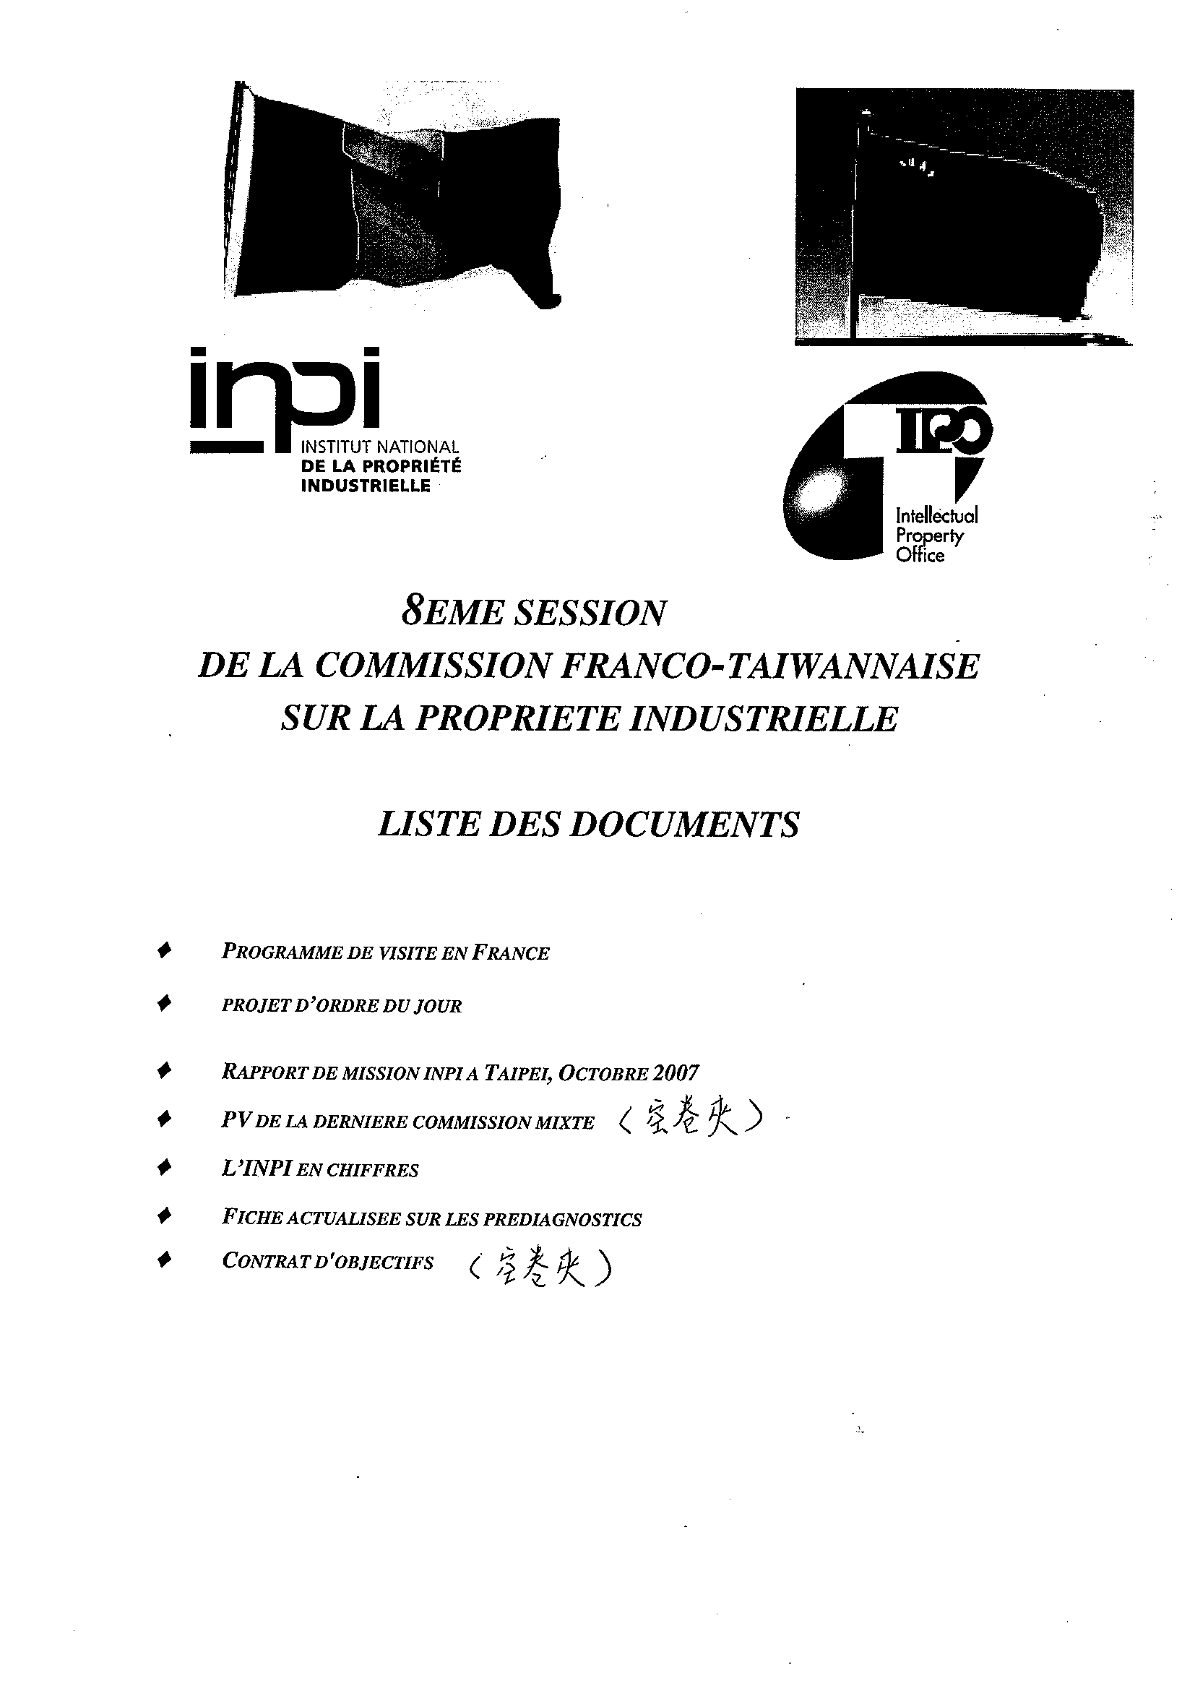

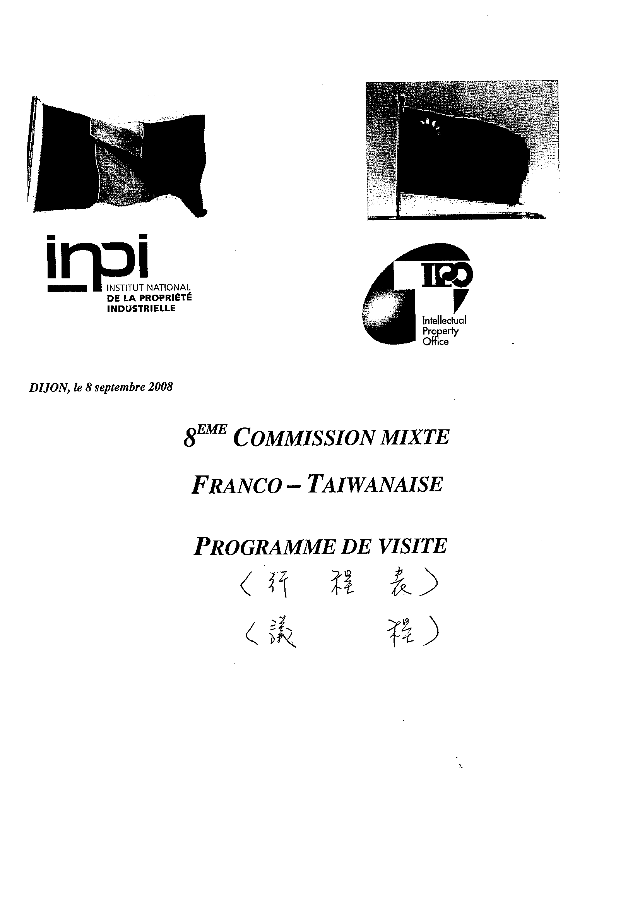

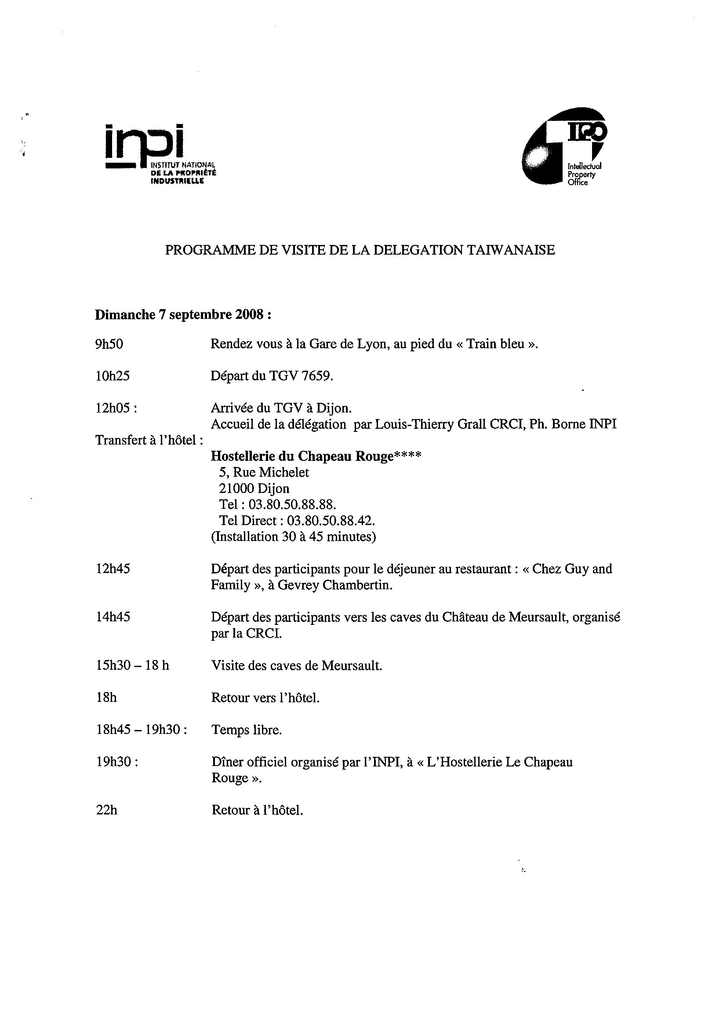

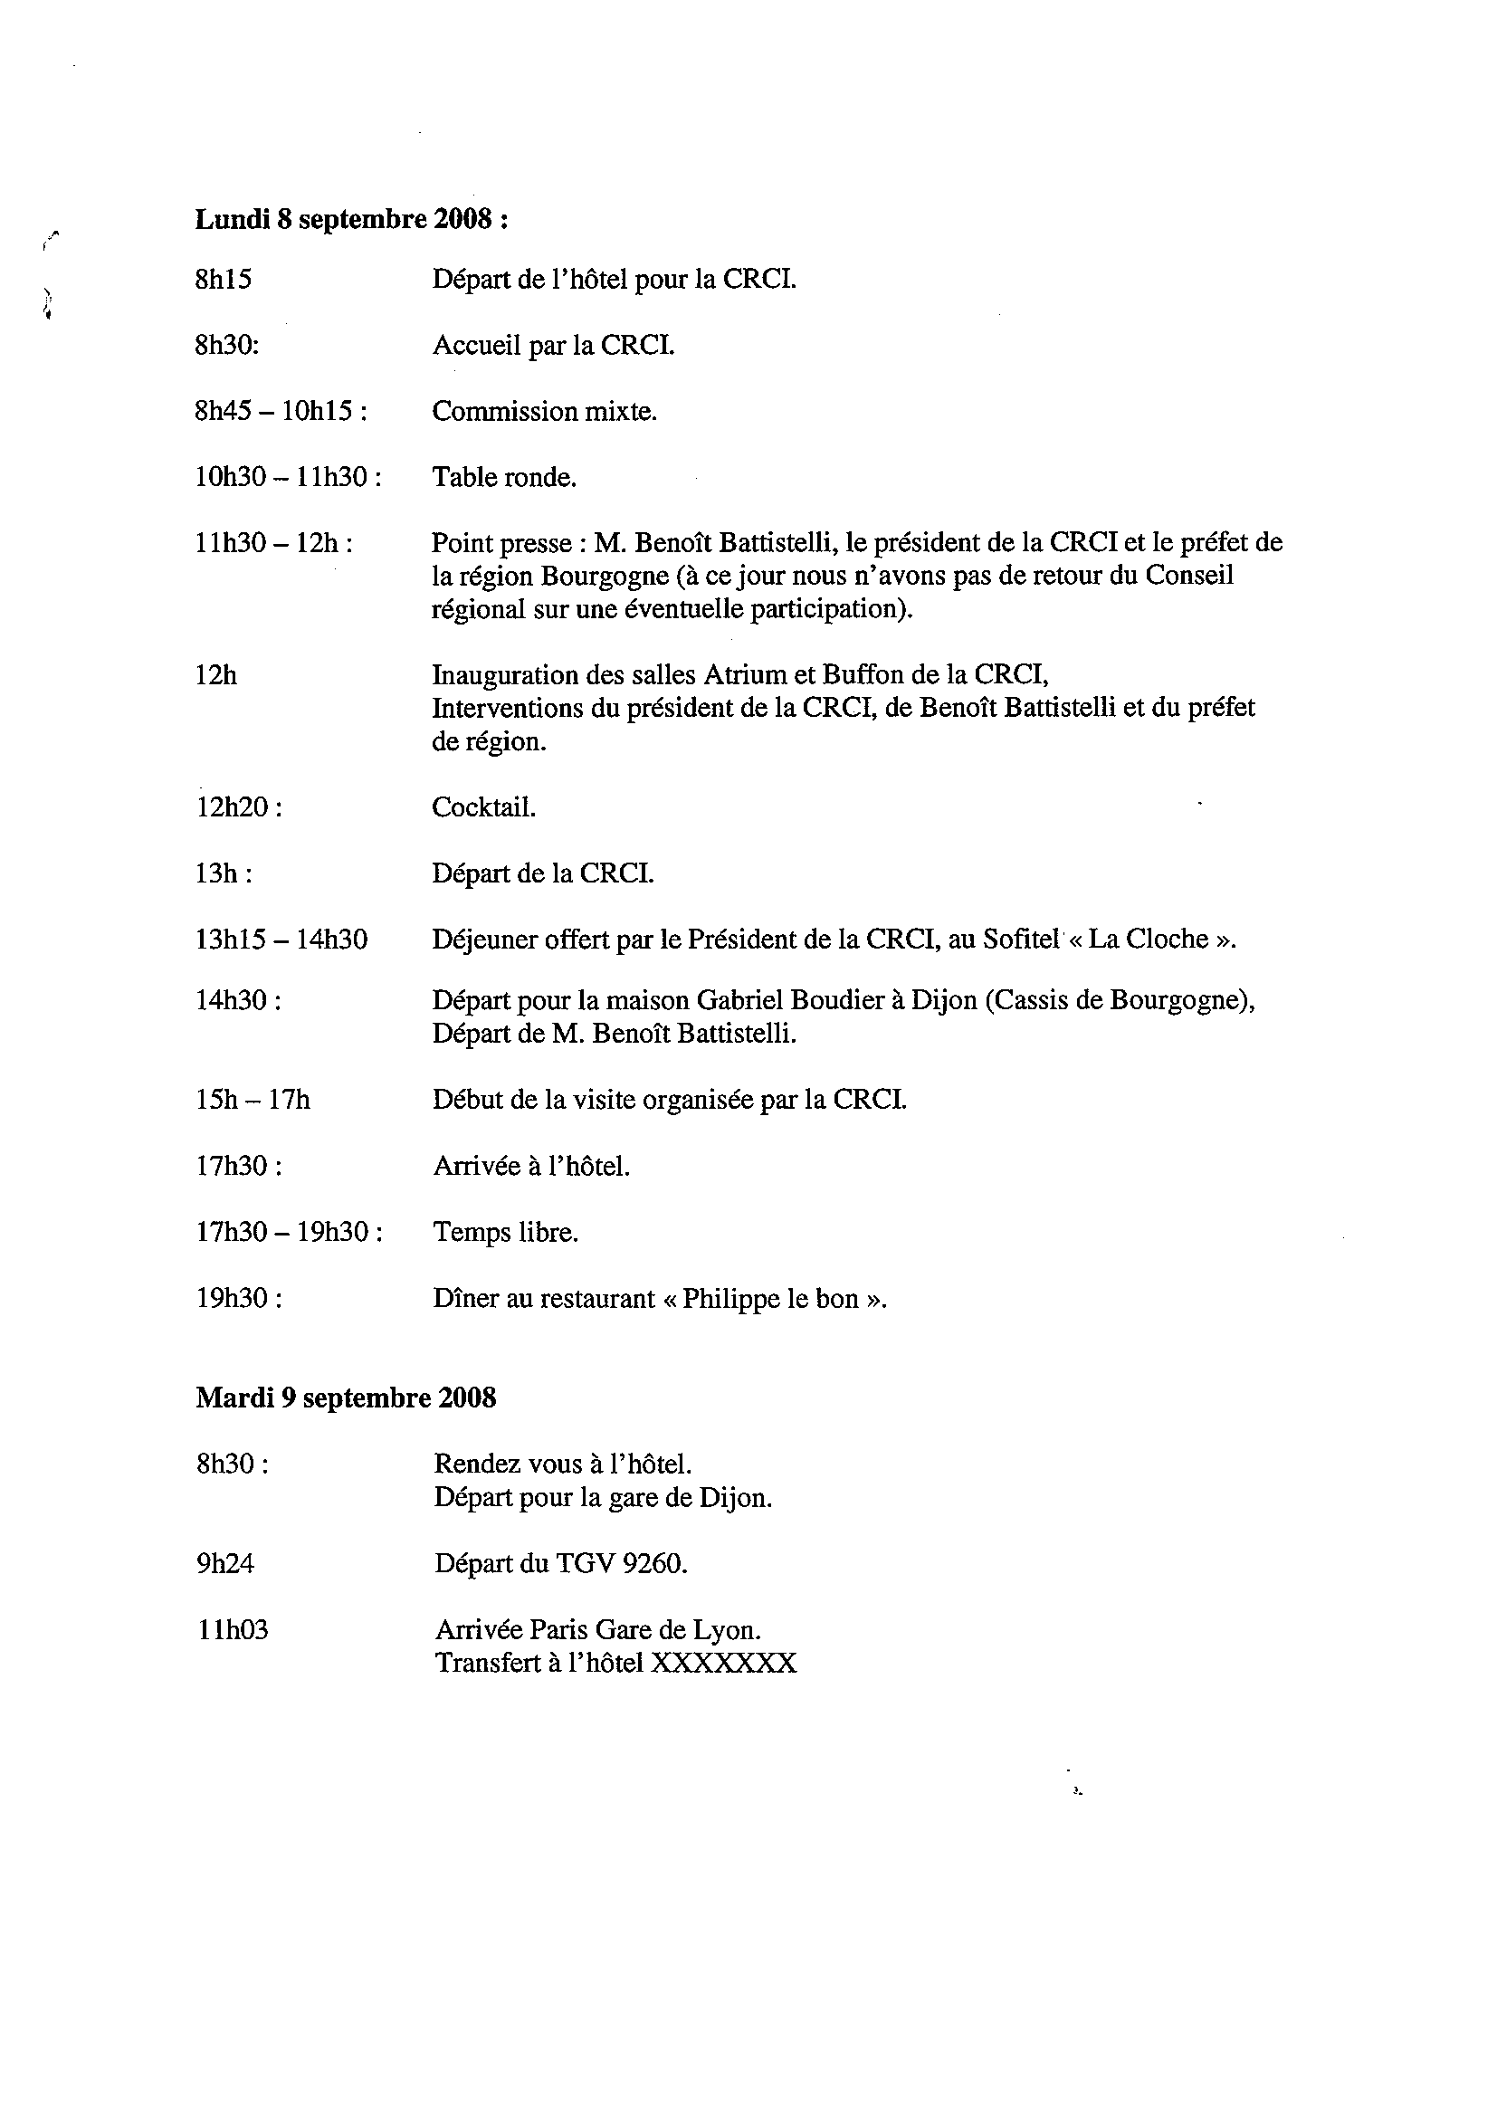

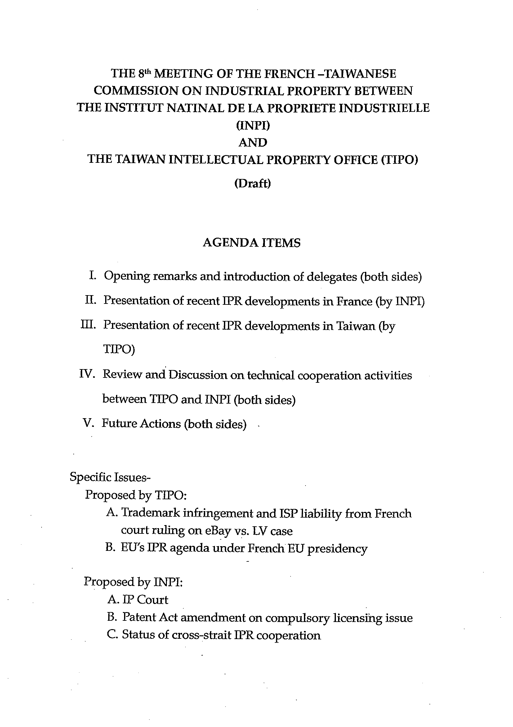

法國代表團來台參加商標國際研討會報告
2007年9月27日至10月4日
報告人：Jean-Baptiste BARBIER

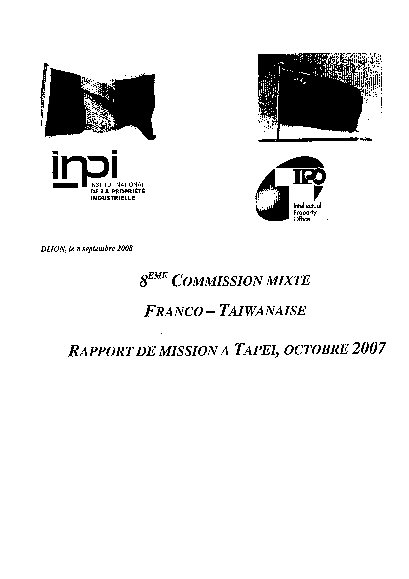

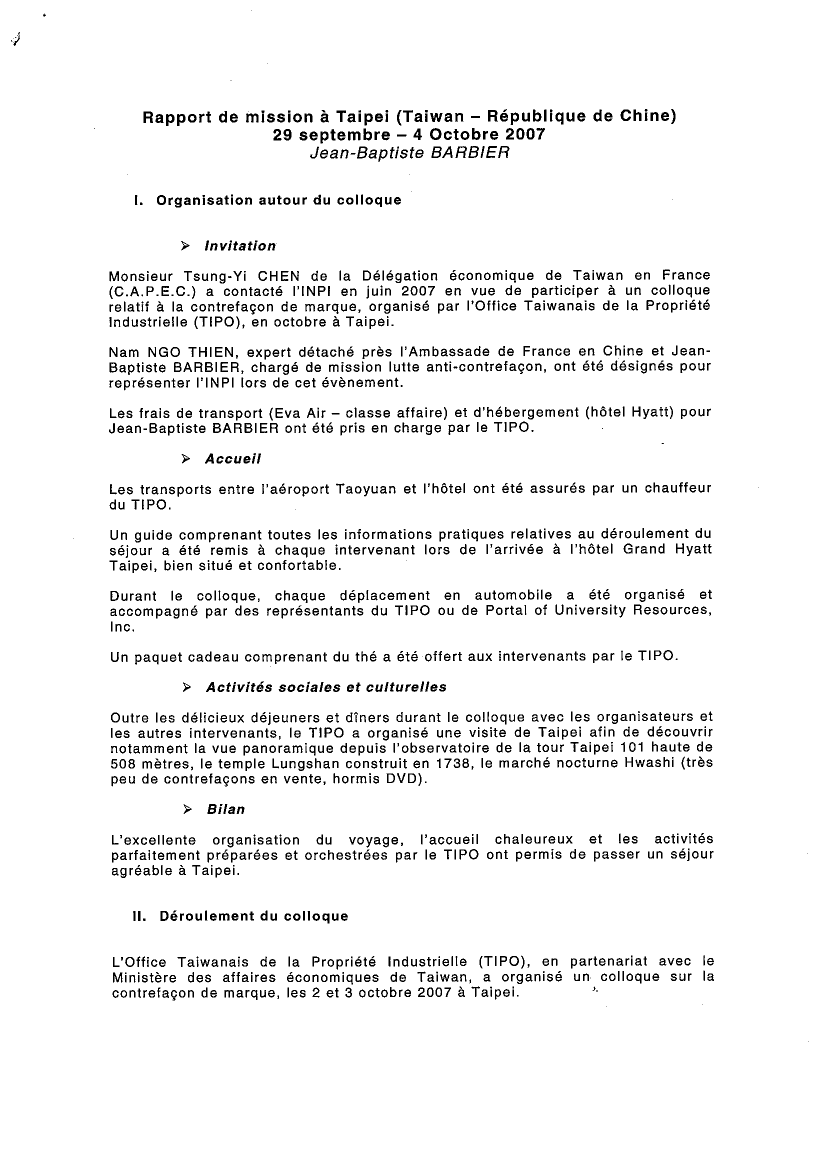

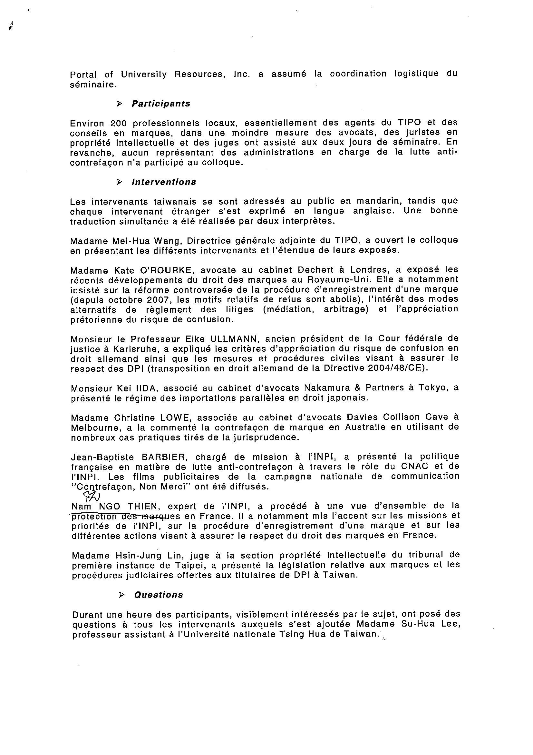

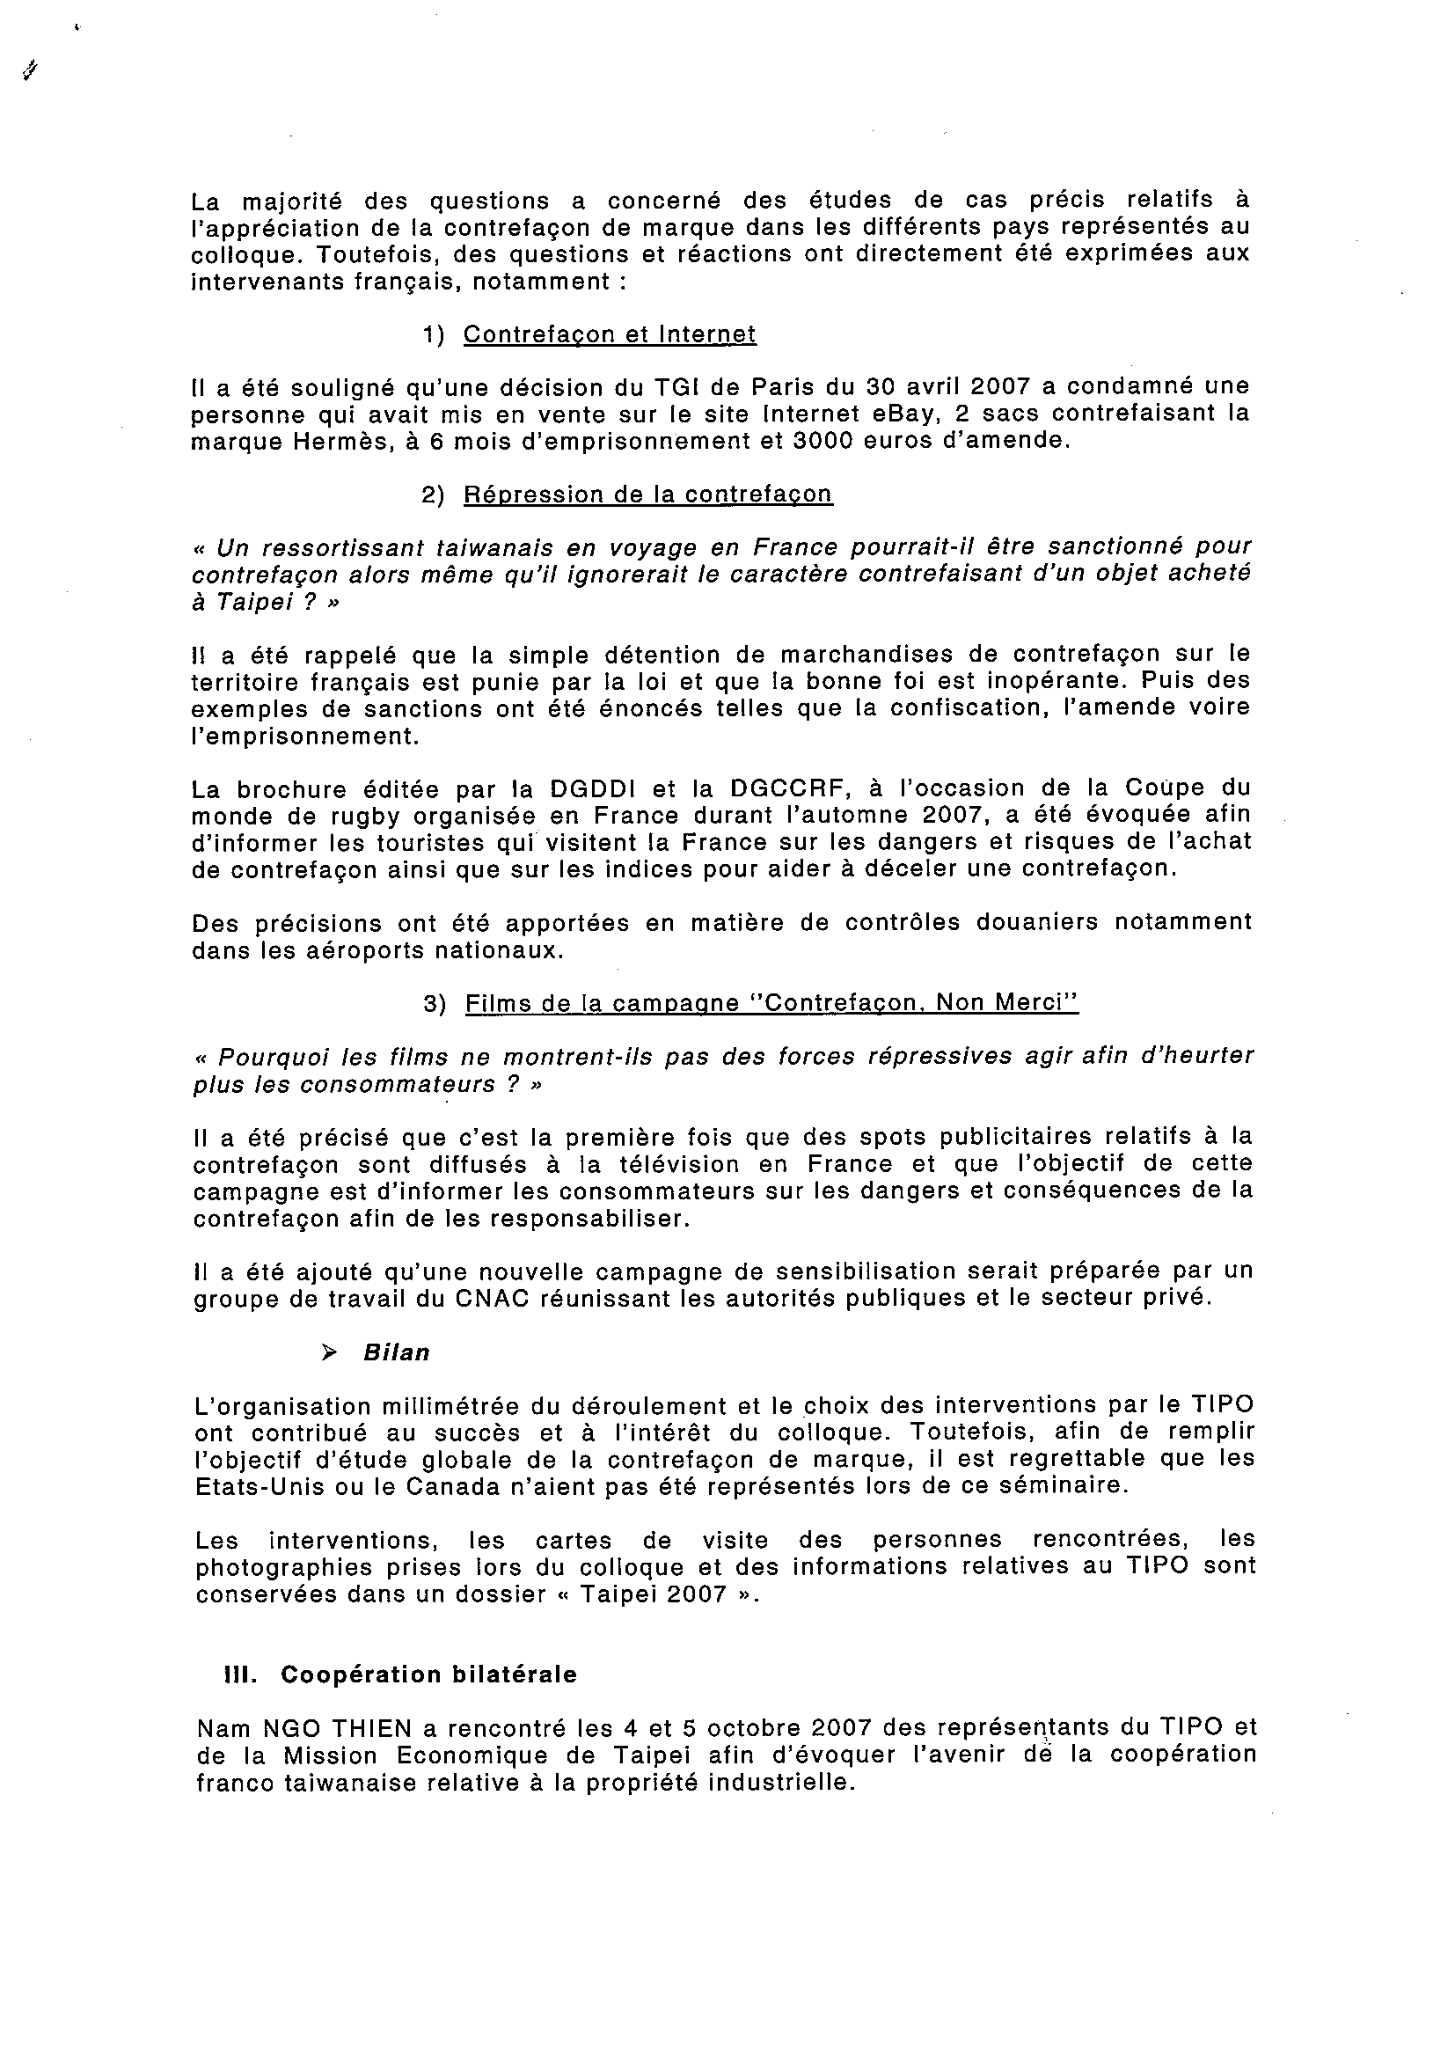

INPI各類申請案件及國際合作等工作項目統計數字
2004年至2007年

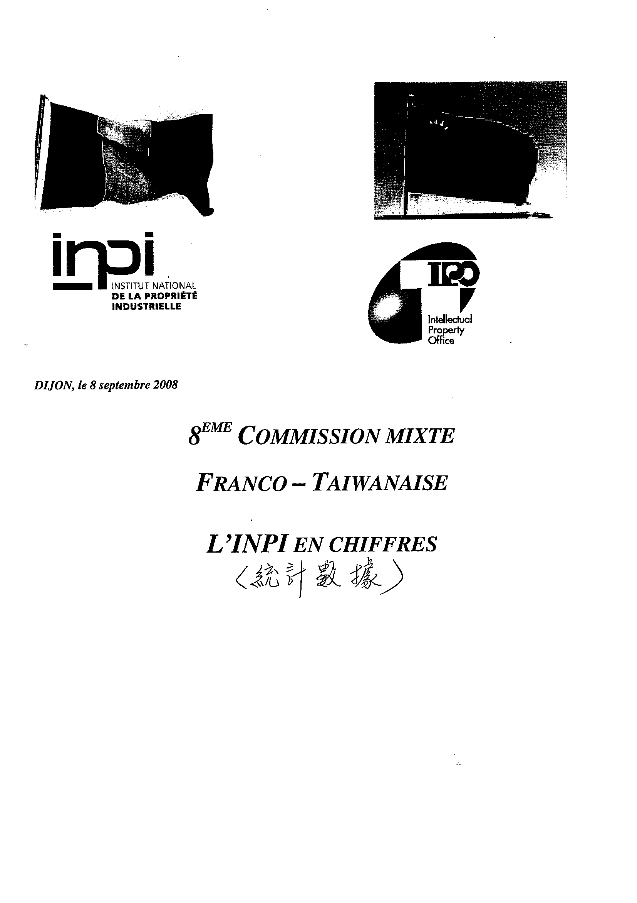

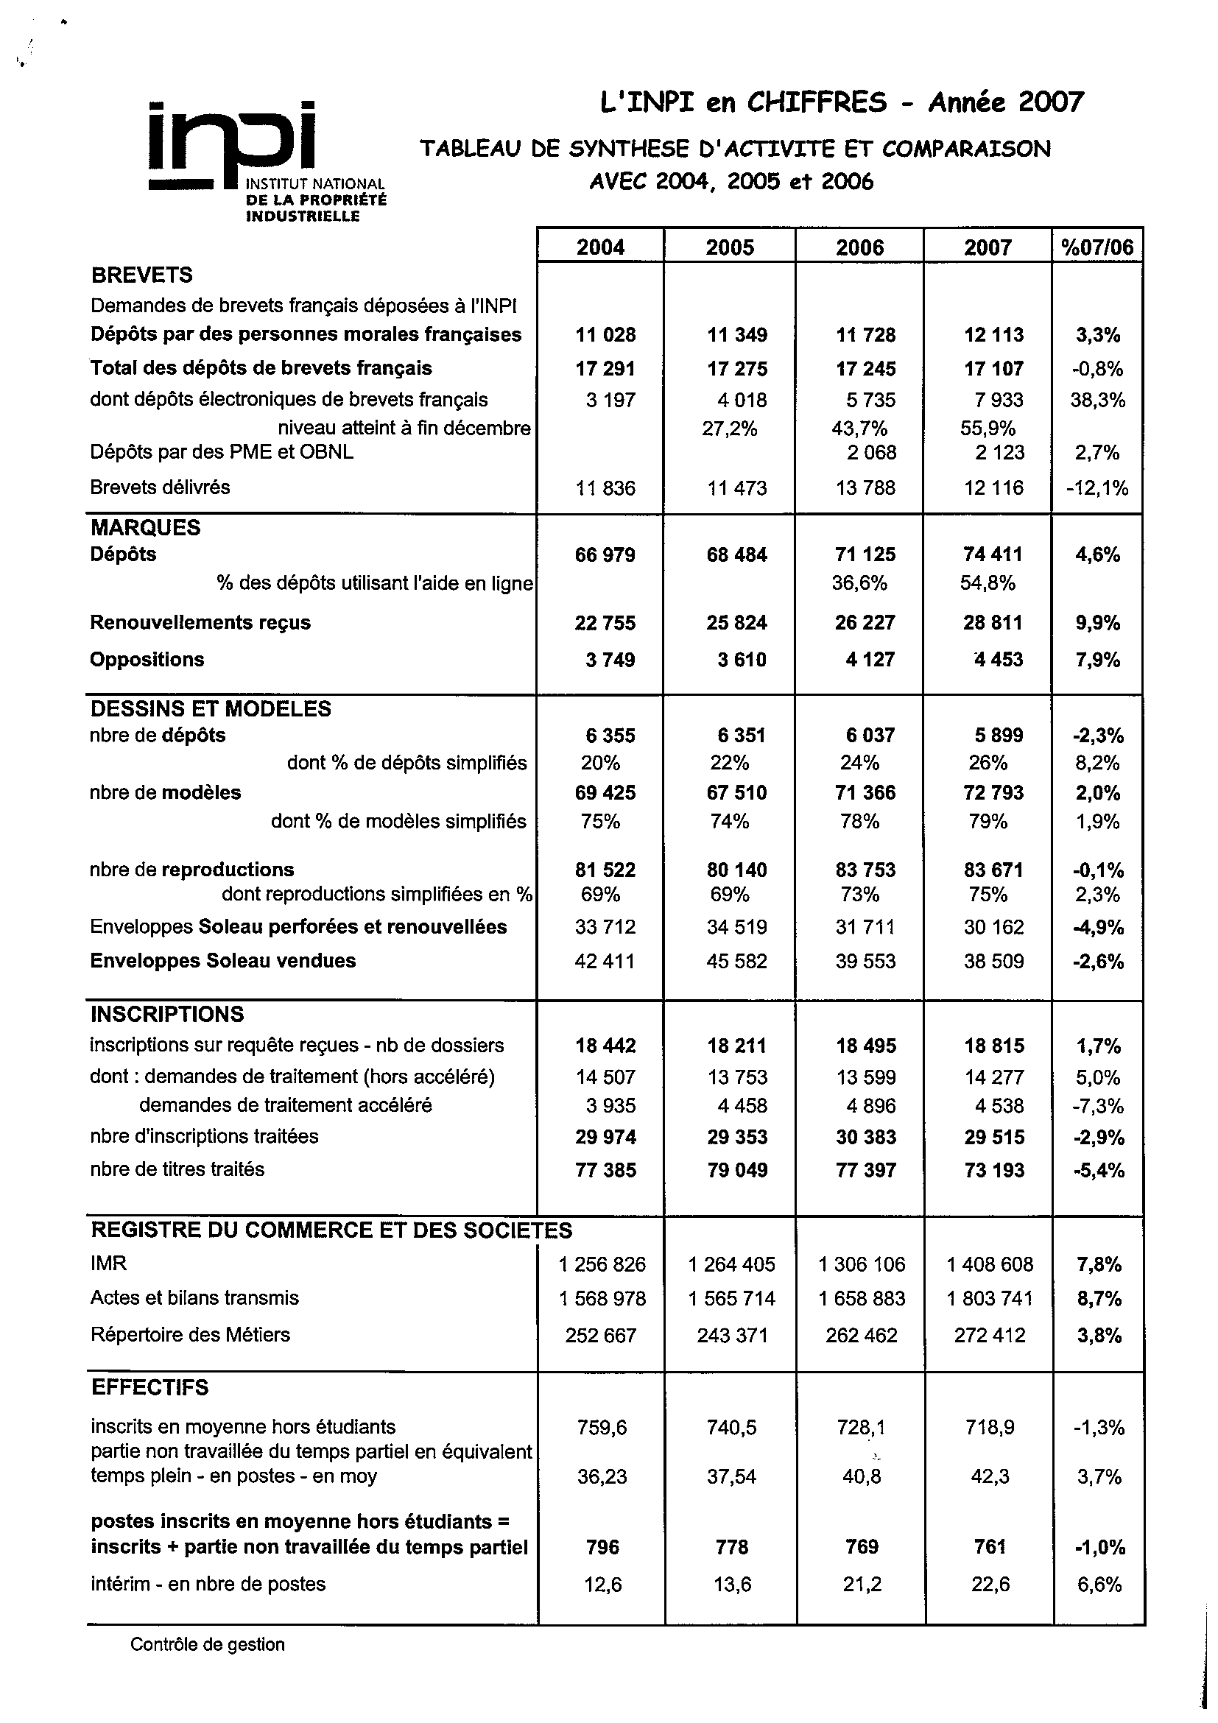

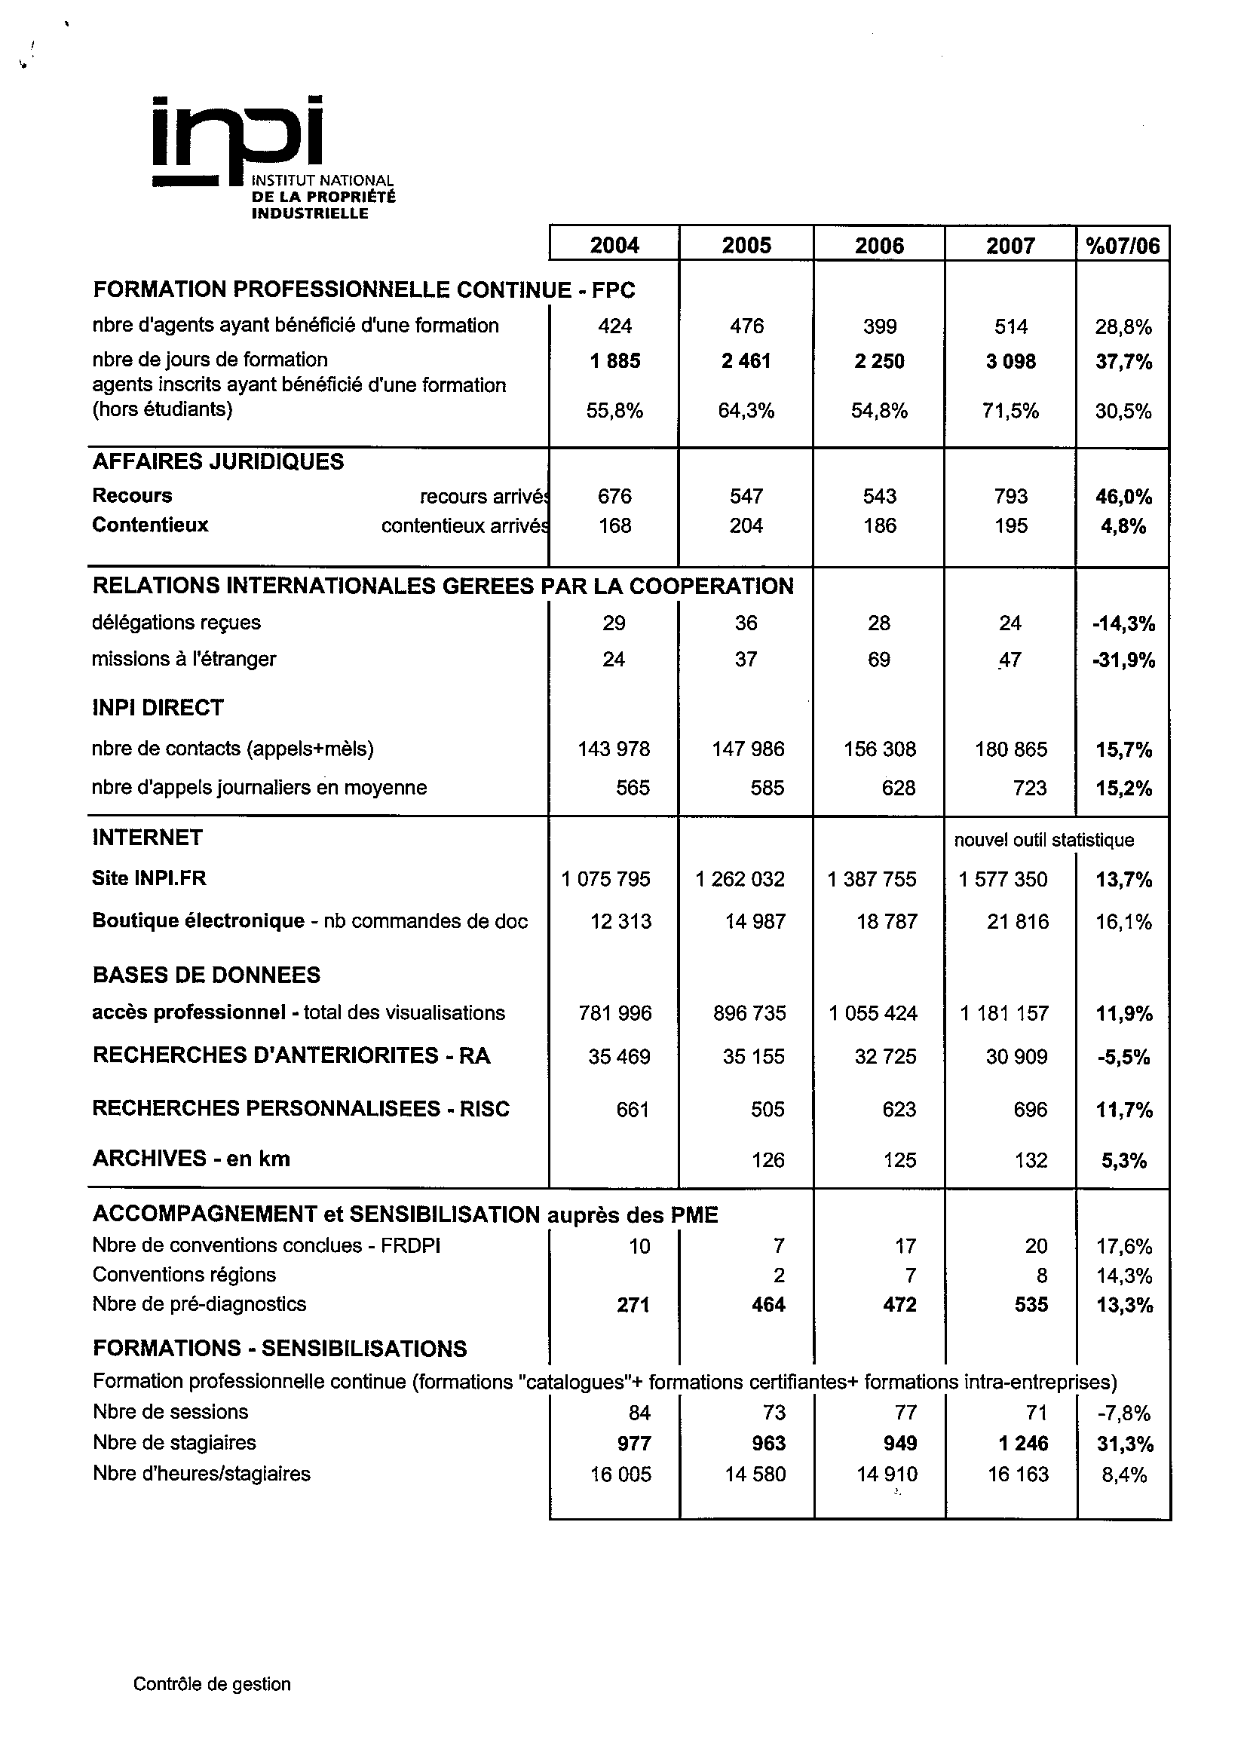

特別議題
由法國法院對eBay與LV訴訟案件
看商標侵權及網際網路業者（ISP）責任

- 本案緣起於法國另一名牌Hermès以eBay販售仿冒品，因此向法院提起訴訟。這是法國司法史上第1件由法院判決ISP業者（Internet Service Provider）必須對商標侵權案件負責任。

- 確認及評估網際網路IPR侵權
  - 法國經濟工業及就業部和其他部會共同進行研究，以評估法國網際網路仿冒貨品的配銷、產量、貨品及特性等項目。

- 法國對加強網際網路IPR保護的回應
  - 政府部門制定國家行動計畫以加強網際網路IPR保護。

- eBay的法律回應及責任
  - eBay再三表示該公司反對仿冒的立場，並稱該公司的Verified Rights Owner （VeRO）計畫，提供IPR的所有人便於提報被侵權案件 （即侵權舉證責任在權利人）。但法院的判決則援引過去案例，相關責任應由賣方負責。
  - 法院判決eBay在網路販售行為中收取佣金，卻未提供足夠的措施防止仿冒品的販售，判處eBay賠償所造成的損害。

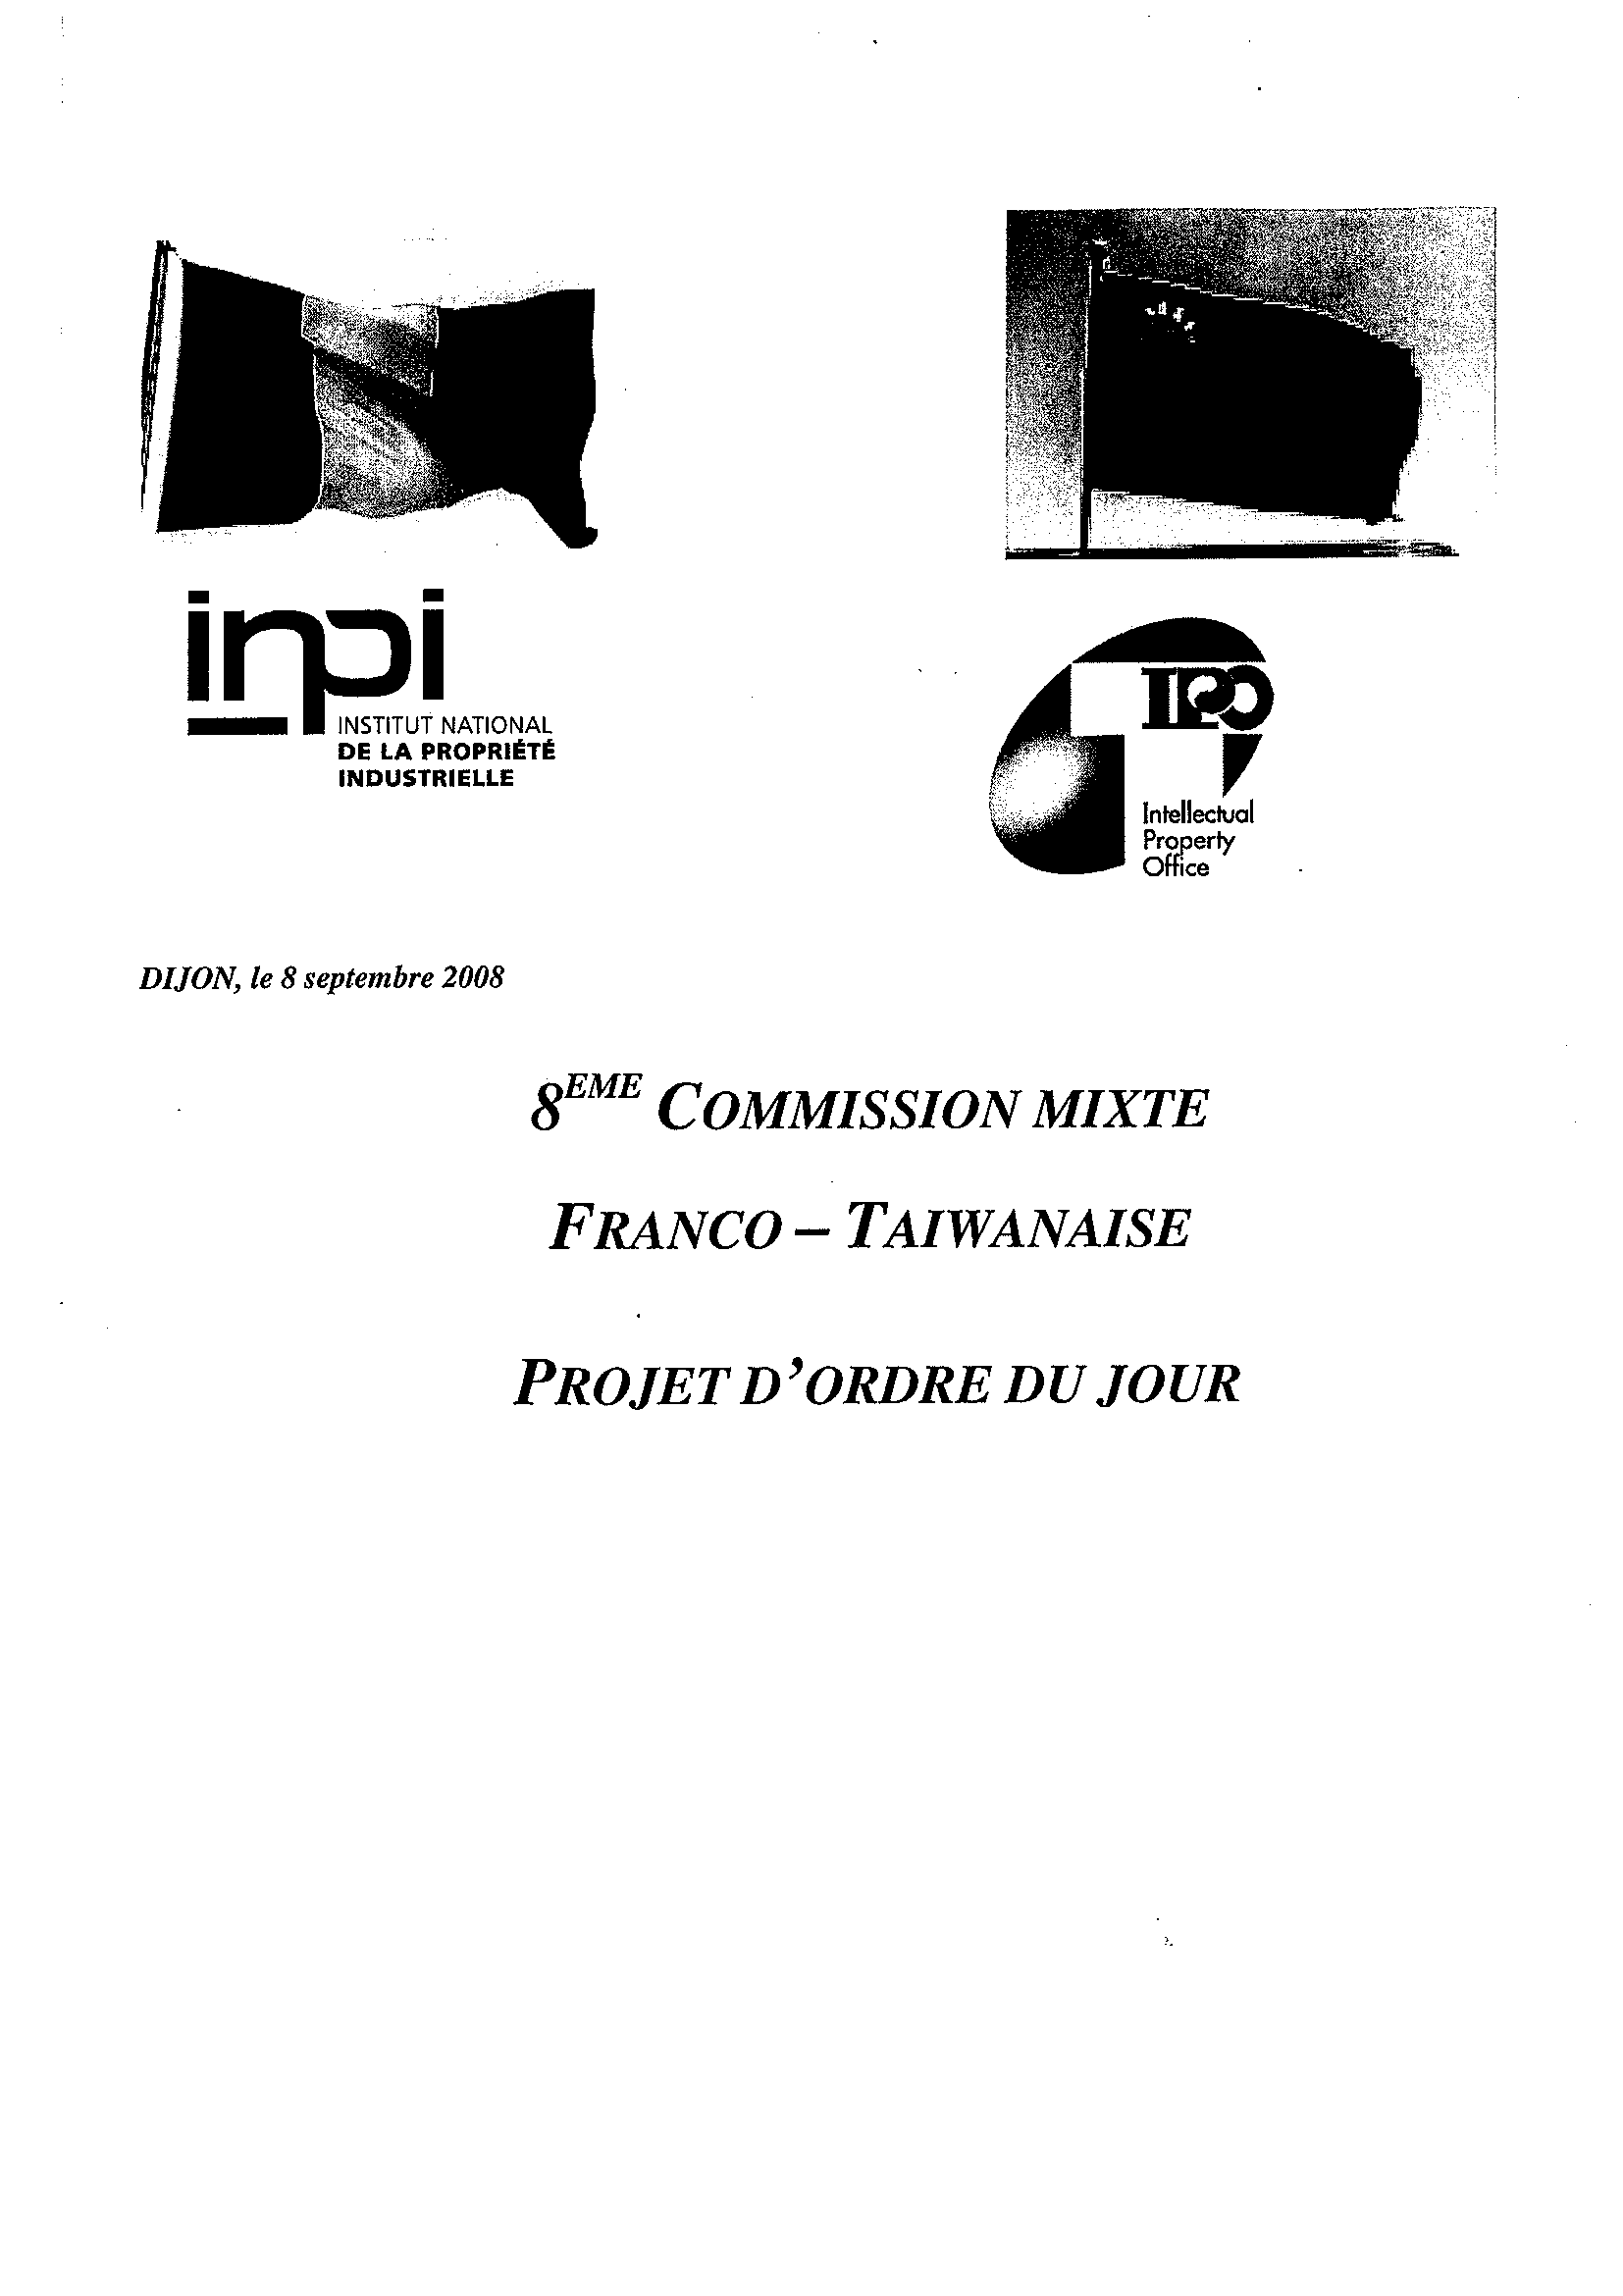

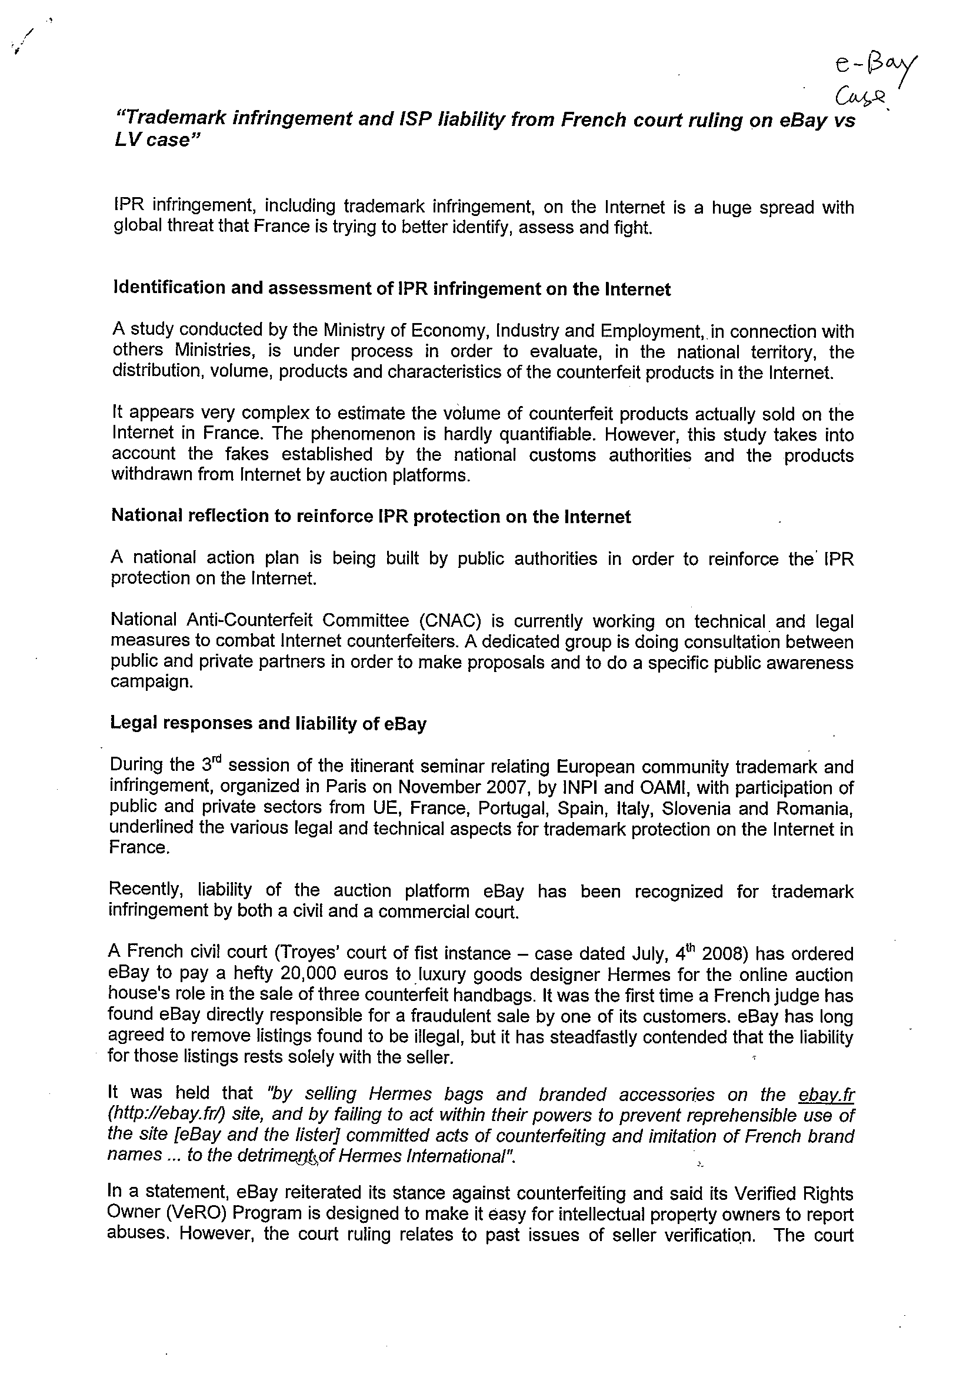

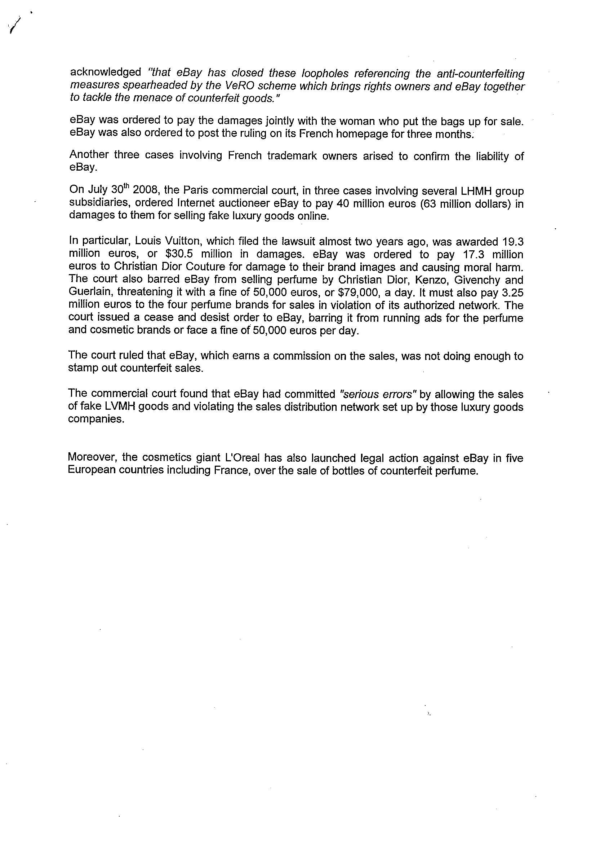

2005年至2008年法國政府與INPI行動計畫
推動INPI從固定業務走向服務導向的7項優先項目

- 促銷工業財產及協助業者創新與競爭力
- 改善品質及加速IPR核准與行政事務（專利、商標及設計）
- 提供工業財產及公司資訊供各界隨時使用
- 確保INPI更廣泛涉入反仿冒工作
- 加強法國對全球工業財產的影響力
- 增加人力資源以因應改變帶來的挑戰
- 將INPI的原則轉換為行動

